MAM110 Laboratório de Matemática  MAM120 Introdução à Modelagem Matemática  MAM130 Laboratório de Matemática | Atividade 02
Nome: Ester Coelho e Maria Fernanda Tamura | Matrícula:

Problema do movimento dos robôs
Dois robôs trabalham simultaneamente em uma mesma linha de montagem, cada um se movimenta em seu próprio trilho. O primeiro desloca-se do ponto A=(1,1) para o ponto B=(11,1) (segmento de reta AB) com velocidade constante de 2m/s; o segundo robô desloca-se de C=(17,3) para D=(1,3) (segmento de reta CD) com velocidade tal que no instante em que o primeiro robô chega em B o segundo chega em D.

Questão a ser respondida: durante a movimentação, qual será a menor distância entre os dois robôs?
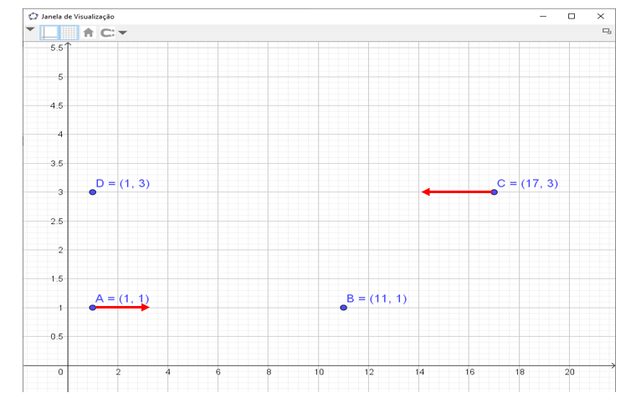
Tratamento preliminar à construção no Geogebra
Parte I – Faça na própria folha de papel de forma manuscrita.

Conhecimento prévio necessário: Conceitos de cinemática do movimento (física) Modelo: $S = S_{0}+v∙t$ ou Equação da reta (função do 1º grau em matemática)

Declaração: o robô R1 é o que sai de A e chega em B
o robô R2 é o que sai de C e chega em D
t: tempo
Modelagem:
Aplique a equação da reta para descrever o movimento do robô R1 (análogo à fórmula $S = S_{0}+v∙t$ da física)
Considere o desenho esquemático abaixo.

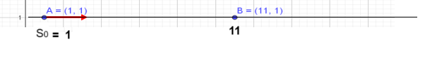
Observe que $x_{1}\left(t\right)=a∙t+b$ fornece a componente x do robô visto que a componente y está fixa (y=1 para o R1 e y=3 para R2) ou seja, a posição do robô R1 será o ponto $R_{1}$= ($x_{1}\left(t\right)$, 1)

Desenvolva o mesmo raciocínio para o robô R2, e chegue até a expressão $x_{2}(t)$ que dará a posição horizontal do robô. Utilize o desenho esquemático abaixo como base.
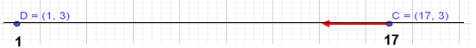
Modelagem:

R2=(x2(t),3)

Parte II. Responda no relatório Word
Após terminar a fase de modelagem responda às perguntas abaixo:
Considere que as coordenadas dos pontos sejam expressas em metros.
- Qual o tempo necessário para que o primeiro robô saia de A e chegue em B?
Resposta: O tempo necessário é de 5 segundos.
- Considerando que os dois robôs iniciam seus movimentos no mesmo instante, quando o primeiro robô (R1) tiver completado a metade de seu percurso, em que posição estará o segundo robô (R2)?
Resposta:A posição do segundo robô será R2= ( 8 , 3 ).
- Utilize t como o parâmetro que representa o tempo transcorrido a partir do início do movimento dos robôs. Considere que R1 seja um ponto em movimento para representar o primeiro robô na construção do Geogebra, como devem ser definidas as coordenadas desse ponto?
Resposta:Coordenadas de R1: ( 2t+1 , 1 ).
- Considere que R2 seja um ponto em movimento para representar o segundo robô na construção do Geogebra, como devem ser definidas as coordenadas desse ponto?
Resposta:Coordenadas de R2: ( 17-3.2t+1 , 3 ).
- Empregue as coordenadas de R1 e de R2, descritas nos dois itens anteriores, para encontrar uma expressão de cálculo do quadrado da distância (em função de t) entre os dois robôs R1 e R2.
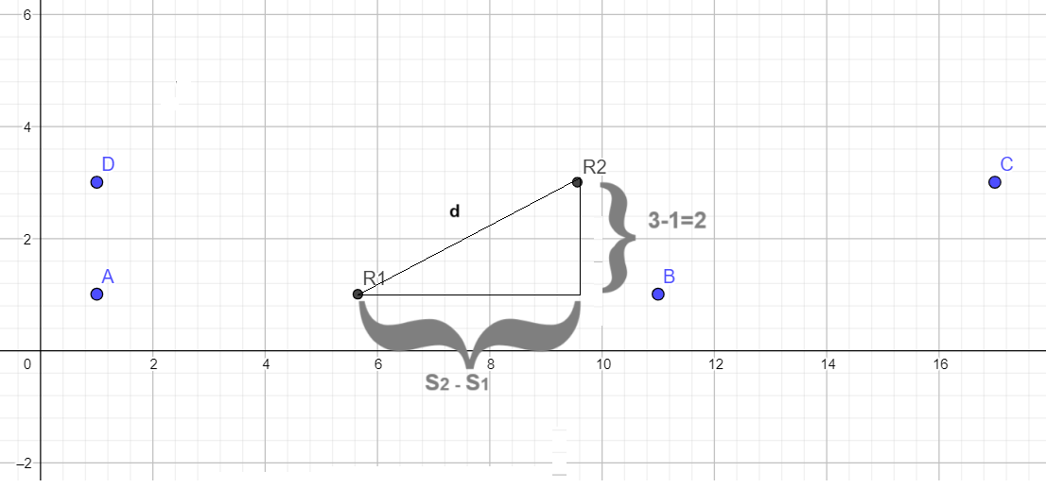
Resposta: d² = 5,76*t^2
Dica: Aplique o Teorema de Pitágoras no triangulo retângulo da figura ao lado.
- Na construção do Geogebra, se o controle deslizante t representar a variação do tempo nos movimentos dos robôs, t deve variar desde 0 até 5 .

Implemente este cenário no Geogebra:

Construa no Geogebra um mecanismo para representar a situação do problema. Explore essa construção para responder à questão proposta: “Durante a movimentação, qual será a menor distância entre os dois robôs?”
Sugestão: defina arredondamento com 3 casas decimais.

Passo 1: implemente os pontos A, B, C, D
Passo 2: construa o controle deslizante t com Valor Mínimo zero e Valor Máximo calculado no item 6. Utilize incremento de 0.01.
Passo 3: implemente os pontos R1 e R2
Passo 4: implemente o número d (distância entre R1 e R2) calculada anteriormente.
Passo 5: implemente o ponto V=(t,d) e habilite o rastro. É este o ponto que dá a resposta do problema.

Depois de completar a construção no Geogebra, procure obter as imagens das janelas de visualização com os seguintes valores de t: t=1 e t=2.5. Copie essas janelas nas regiões a seguir:

Imagem da janela com com t=1
Resposta:

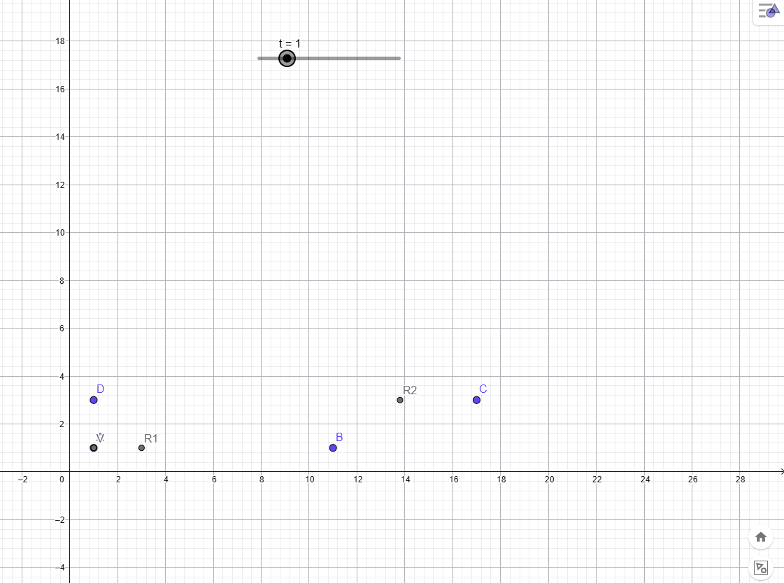

Imagem da janela com t=2.5
Resposta:

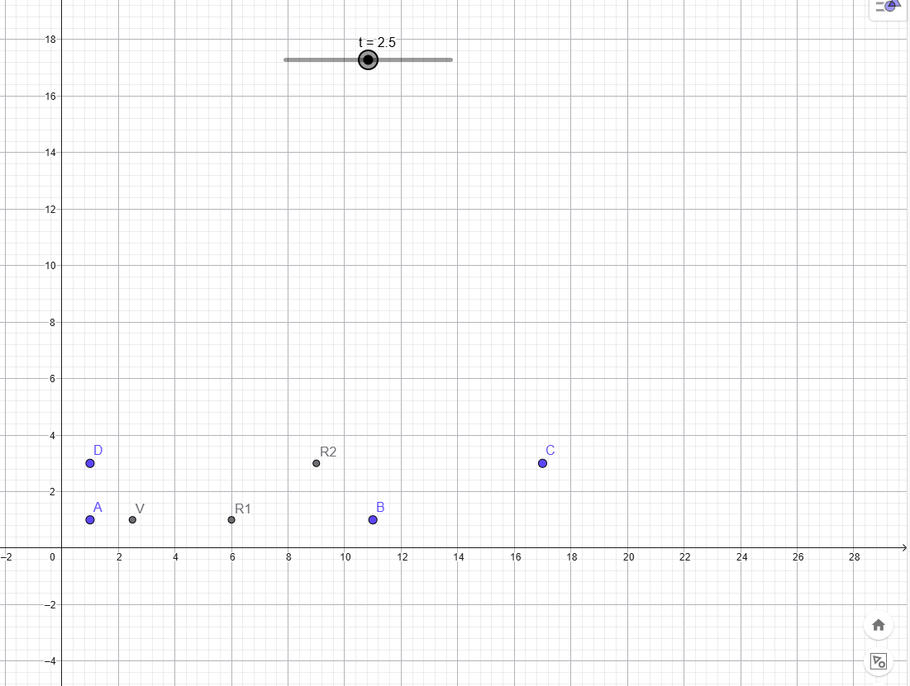

Copie abaixo a imagem da construção no Geogebra a com os robôs posicionados no momento em que ocorre a menor distância entre eles e aproveite as informações do Geogebra para responder as 3 questões finais.
Resposta:

i) Em que momento (valor aproximado de t com pelo menos duas casas decimais) ocorre a menor distância entre os robôs?
Resposta: 3.08s

ii) Qual a menor distância (valor aproximado com pelo menos uma casa decimal) entre os robôs?
Resposta: 2m

iii) Quais são as posições dos robôs (coordenadas de R1 e R2 – valores aproximados) nesse momento (menor distância)?
Resposta: R1=(7.16,1)
R2=(7.14,3)

ORIENTAÇÃO:
- Depois de terminada a elaboração deste relatório, pressione o botão com o disquete (no topo e à esquerda da janela do Word) para gravar o documento (Não altere o nome!).
- Depois feche a sessão de trabalho do Word.
- Faça o mesmo com o Geogebra, ou seja, salve o arquivo construção desta atividade localmente em seu computador (utilize o nome que desejar para este arquivo) e feche a sessão do Geogebra.
- Anexe o arquivo word (,docx) e o arquivo do geogebra (.ggb) na área do moodle correspondente à esta atividade. Não se esqueça que o arquivo precisa ser anexado antes do término da aula. Verifique o horário na própria área do moodle correspondente à Atividade.

